Assine o DeepL Pro para poder editar este documento.
Visite www.DeepL.com/pro para mais informações.
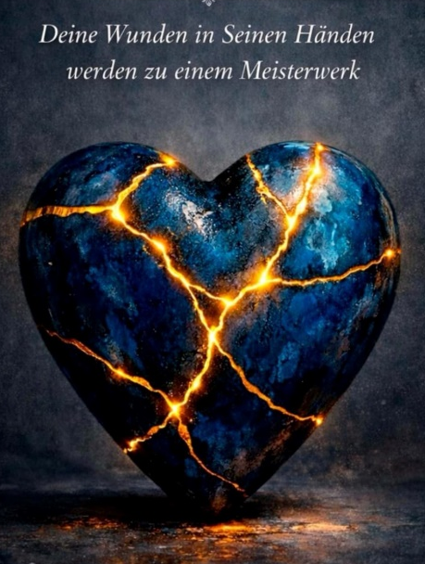
Caros amigos e apoiantes do Trätro!
Já passou um mês desde a minha última newsletter e aconteceram tantas coisas!
Graças a Deus, o nosso transporte de regresso de Joanesburgo para Schärding correu muito bem no dia 25 de abril.
Em Schärding, porém, foi diagnosticada uma infecção fúngica no Heinz, que, embora não o tenha deixado mais doente, poderia ser perigosa para outros doentes; por isso, ele só foi contactado sob rigorosas medidas de higiene. A isto juntou-se ainda uma obstrução intestinal, que foi operada de emergência em Gmunden no dia 28 de abril (porque já tinha sido operado anteriormente). No dia 4 de maio, fui buscar o Heinz diretamente da unidade de cuidados intensivos para o meu lar, onde o cuido.
A nossa nova rotina desenrola-se agora num novo apartamento em Schärding, que sentimos ter sido preparado por Deus. Em poucos dias, consegui alugá-lo, mobiliá-lo e equipá-lo com todo o tipo de material de cuidados. Passamos metade do dia ocupados com cuidados pessoais, curativos, lavagem, limpeza e desinfeção para manter os germes infecciosos ao mínimo possível, ou seja, para não os propagar (em mim, não foram encontrados em vários testes – louvado seja Deus por isso!)
Continuamos a rezar pela recuperação do Heinz; as suas forças ainda variam muito, desde passeios na cadeira de rodas ou com o andarilho até caminhadas sem apoio de cerca de 20 metros, dependendo da dor das feridas ou da pressão arterial… a sua paz também oscila em conformidade.
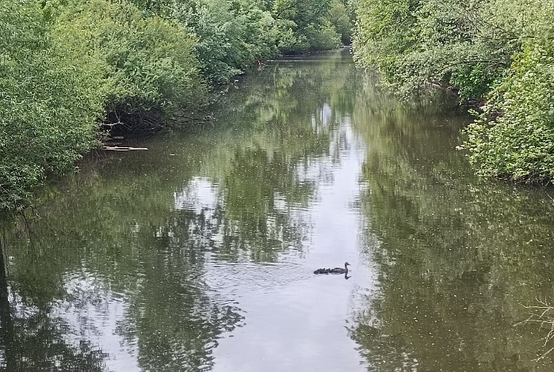
Agradeço a Deus por, entretanto, ter, na maior parte das vezes, paz com a nossa nova situação. Aproveito a primavera e fico feliz por não ter de lidar com o calor e os mosquitos, ou com 7 horas de espera pela gasolina no posto de abastecimento em Moçambique... O meu tempo está nas mãos de Deus.

Ontem desfrutei de um concerto, com musicais, música clássica e africana – uma mistura genial, e percebi como Deus compõe e dirige a nossa vida de forma genial. Tantos músicos a trabalhar em conjunto numa única peça musical, numa constante alternância de andamento, intensidade, volume... alguns músicos têm de esperar muito tempo até poderem tocar apenas algumas notas, depois voltam a destacar-se os solistas... e todos juntos criam uma obra-prima – sim, a obra do Mestre, que é também o Iniciador e Consumador da nossa fé, bem como de toda a nossa vida.
Sim, o nosso tempo está nas Suas mãos, e Ele sabe também o que nos pode exigir, ou em que nos pode confiar...

A velha canção dá-me ânimo: «Aquele que dá aos nuvens, ao ar e aos ventos caminhos, curso e trajetória –
Ele também encontrará caminhos por onde os meus pés possam andar»

A situação em Moçambique também é desafiante. Os preços sobem e ajudamos o melhor que podemos:
O telhado da viúva Mathilda foi reparado após um ano a apanhar chuva e a sua filha recebeu o dinheiro para as propinas escolares de um ano
- A casa mais resistente da viúva Maria está atualmente em construção
- Muitos recebem tratamento gratuito na Clínica AVA (que precisamos de ampliar para obter uma licença oficial) ou dinheiro para medicamentos
- As viúvas e pessoas carenciadas recebem cestas básicas
- Continuamos a transportar diariamente os nossos alunos gratuitamente para a formação na AVA, mas os elevados preços dos combustíveis e as greves afetam-nos significativamente
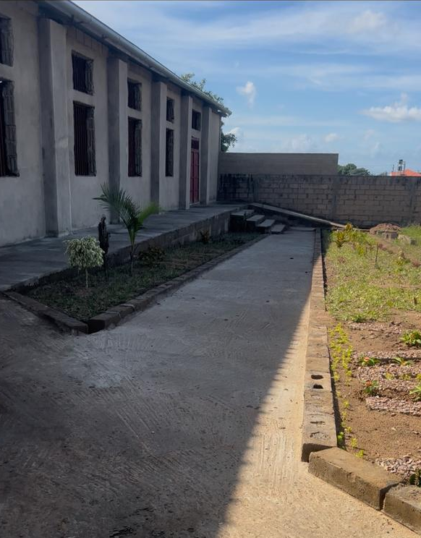
- O muro de proteção em torno do nosso recinto da AVA está a crescer; cerca de 2/3 já estão concluídos
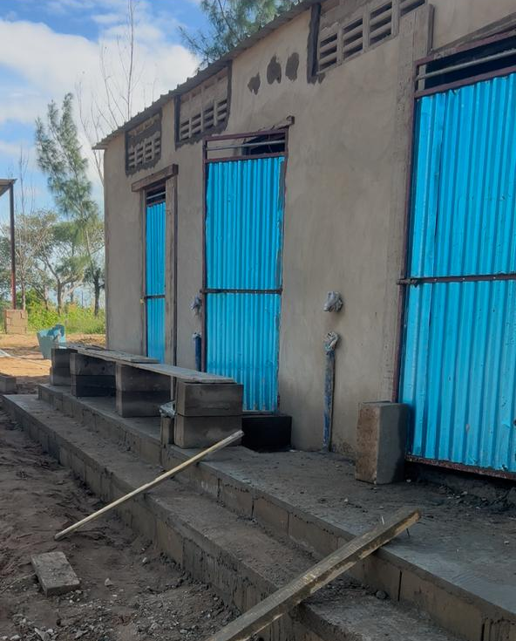
- Tivemos de terminar urgentemente o reboco da nossa igreja da AVA, pois as chuvas já tinham danificado os tijolos.
- Também conseguimos concluir vários trabalhos de renovação nos nossos edifícios
Está prevista para o final de junho mais uma conferência; a cerimónia de encerramento da Escola Bíblica da Iris Ministries deverá realizar-se (incluindo formação missionária no nosso bairro) na Igreja AVA. Espera-se também a presença de Heidi Baker. Seria ótimo se eu também pudesse estar presente
Uma equipa da África do Sul vem regularmente à nossa região para missões e apoia os necessitados com alimentos e visitas às prisões

Os preços elevados dos alimentos incentivam-nos a investir mais na nossa própria agricultura e aquaponia (criação combinada de peixes e hortaliças). O João encontrou uma empresa rentável em Moçambique que nos quer ajudar a montar o projeto por cerca de 9.000 €. (incluindo tanque para 1.000 peixes, ração para peixes e acompanhamento durante 3 meses) Se puderes ajudar-nos nisto, faz uma doação com a referência «Piscicultura» – para bênção da AVA e da população.
Na semana passada, quatro dos nossos formandos dos cursos de soldadura conseguiram emprego numa empresa de construção de estradas. Isso deixa-nos particularmente felizes, pois eles também fazem parte da nossa igreja e ajudaram em muitas missões da AVA para pessoas necessitadas. Oramos para que possamos colocar cada vez mais formandos como bons trabalhadores ou para que eles próprios encontrem emprego.

Na escola vizinha, ocorreu há cerca de 4 semanas um acidente dramático: um rapaz, com cerca de 15 anos, levou 3 granadas para a escola (que provavelmente encontrou algures como resíduos de guerra). No pátio, uma delas explodiu, arrancou-lhe o braço, matou 2 crianças e feriu muitas outras.
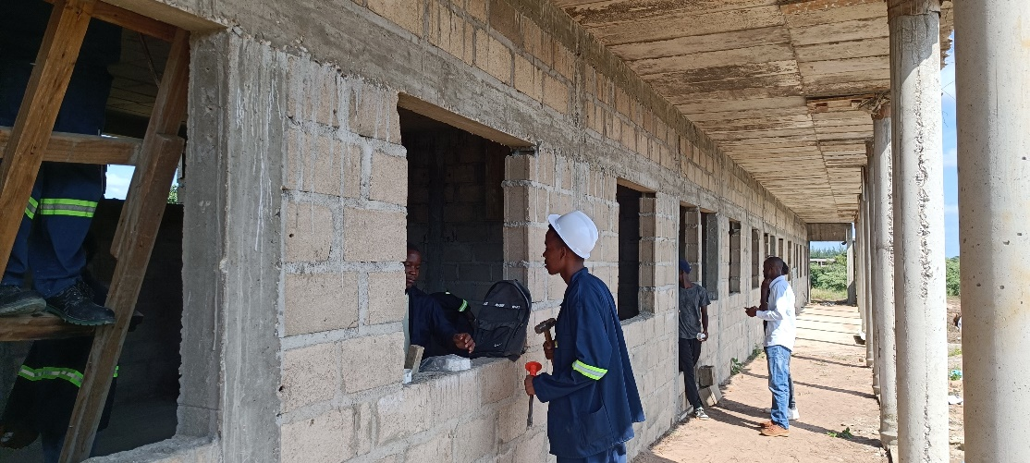
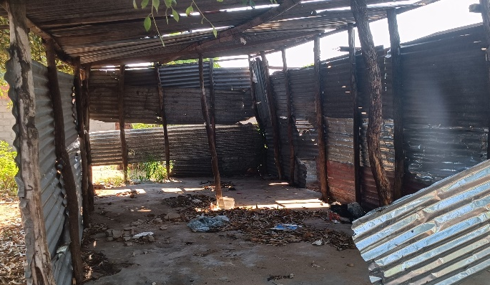
As condições nas escolas daqui são precárias (foto à esquerda), muitas nem sequer têm cadeiras e mesas. Por isso, também nós, como Associação AVA, queremos apoiar a continuação da construção da escola que o João iniciou com ajuda dos EUA. Com mais 7000 €, poderíamos conseguir abrir as primeiras 5 turmas no próximo ano. Aqui na foto à direita, os nossos aprendizes de eletricista durante o estágio na nova escola

Muito obrigado por todo o teu apoio
através das orações que nos sustentam
e pelas doações que repassamos!

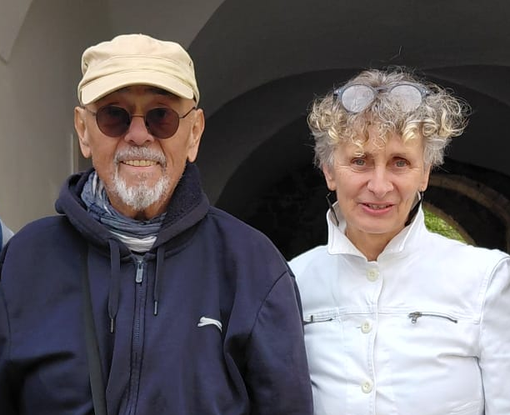
Cordialmente
Sabine, Heinz e a equipa

Conta para doações:
TräTro - Tränen trocknen in Afrika e.V.
IBAN: AT574480010653130001

